倒计时电路
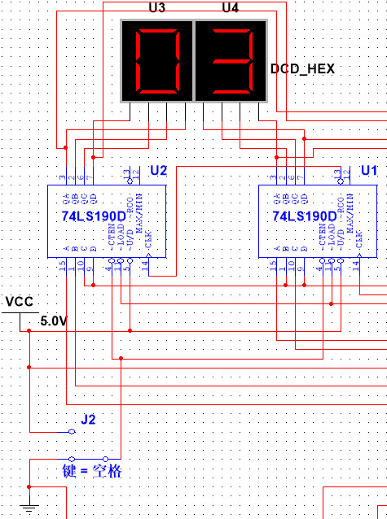
图1-3倒计时电路图
（1）倒计时电路采用两片74LS190芯片级联组成两位十进制计数器。给U/D端一个高电平，将芯片设置为减法计数。
（2）由于本系统的计数器需要在5秒，25秒，30秒之间来回切换，所以十位状态切换时共有“3”，“2”，“0”三个置数状态，所以将十位190芯片的A、B端接到状态控制模块的输出，C、D接地，通过逻辑关系控制置数，由此达到状态的转换的目的。个位状态切换时共有“5”，“0”两个置数状态，所以将个位190芯片的A、C端接到状态控制模块的输出，B、D接地，通过逻辑关系控制置数，由此达到状态的转换的目的。

状态转换电路
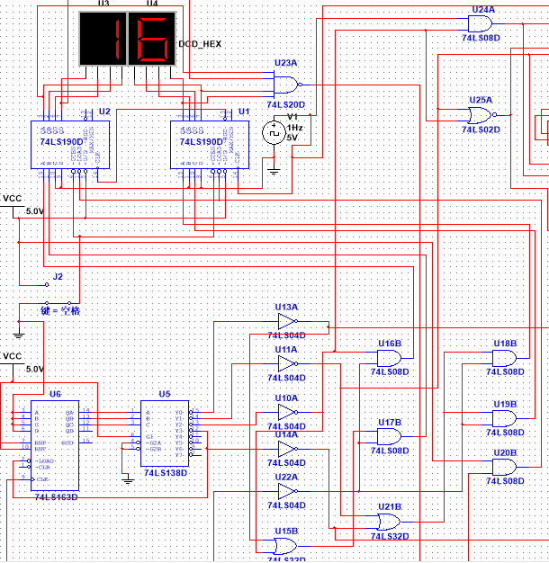
图1-4 状态转换电路
交通灯的四种状态的转换主要通过74LS163与74LS138级联控制190芯片的置数状态实现。
（1）初始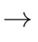到状态一：译中Y1，次通道绿灯，主通道红灯，持续20秒
电路刚通电时，163芯片的QC、QB、QA是000的状态，所以138芯片译中的是Y0端，此时Y0为低电平，通过一个非门U13A送到或门U15A，再送到与门U17B中，U17B的输入端的另一个引脚是来自U32A的输出，由于74LS190设置的是减法计数，所以刚开始会产生一个“99”的状态，这个状态一出现，四输入与非门U23A立刻输出一个低电平，这个低电平通过一个非门先到U17B使十位190芯片的置位端为“0010”，然后LOAD通过U20B接收到低电平，将十位置数到2，个位190芯片的置数状态为0000，所以置数到0，所以开始初始状态为20的减法计数。同时U23A的输出信号在163芯片的CLK端产生一个上升沿信号，使输出的状态码加1，因为初始是0，所以加1后是1，这时138芯片译中Y1。
其他三个状态以此类推。

红路灯状态控制电路
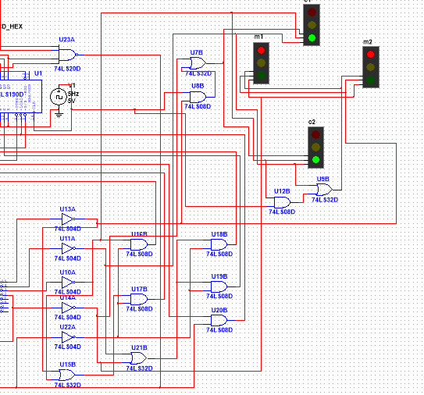
图1-5 红绿灯状态电路
如图，横向排列的一组红绿灯位于主通道上，纵向排列的位于次通道。
（1）状态一：次通道绿灯，主通道红灯，持续20秒
由状态转换模块的分析可知，处于状态一时，Y1被译中，对应的反相器U11A输出为1，所以直接将次通道的两个绿灯接到U11A上，实现次通道绿灯亮。主干道的红灯状态与次通道绿灯同时亮，所以通过一个或门将次通道绿灯与主干道红灯连在一起。用或门的原因是，当次通道的绿灯变为黄灯时，主通道的红灯需要按1HZ频率闪烁，所以或门的另一个引脚用来实现闪烁功能。这个状态在状态转换模块的控制下持续20秒。
其他状态以此类推。

